**Тема** «Комплексный чертеж»

**Практическая работа №6:**

**Учебная цель:** Научиться проецировать точки, отрезки и плоские фигуры..

**Образовательные результаты, заявленные во ФГОС:**

Студент должен

уметь:

* выполнять чертежи технических деталей в ручной графике;
* читать чертежи;
* оформлять конструкторскую документацию в соответствии с технической документацией;

знать:

* законы, методы, приемы проекционного черчения;
* правила выполнения и чтения конструкторской и технологической документации;
* правила оформления чертежей, геометрические построения и правила вычерчивания технических деталей;
* требования стандартов Единой системы конструкторской документации (далее - ЕСКД) и Единой системы технологической документации (далее - ЕСТД) к оформлению и составлению чертежей и схем

**Задачи практической работы**:

1. На листе формата А4 выполнить чертеж, основную надпись не заполнять.
2. Выполнить задание согласно номеру варианта.
3. Сделать вывод от проделанной работы.

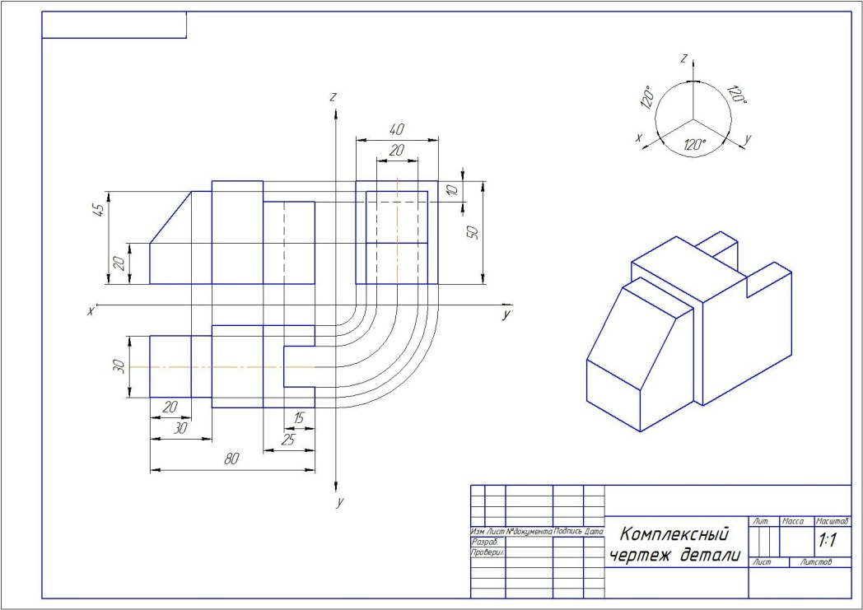

**Рисунок 1** Образец готовой работы

**Краткие теоретические и учебно-методические материалы по теме практической работы.**

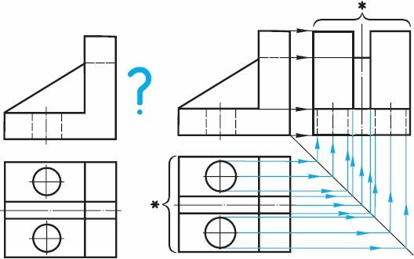

**Рисунок 2** Пример построения комплексного чертежа

**Вопросы для закрепления теоретического материала**

**к практической работе:**

1. Как обозначается горизонтальная плоскость?
2. Как обозначается вертикальная плоскость?
3. Как обозначается профильная плоскость?

**Инструкция по выполнению практической работы**

1. Выполнить комплексный чертеж детали по двум заданным проекциям достроить третью. Выбрать свой вариант.

- 1 п/г вариант №1 деталь 3

- 2 п/г вариант №2 деталь 4

1. Нанести размеры по ГОСТ 2.307-68.
2. Ответить на вопросы.
3. Сделать вывод от проделанной работы.

**Критерии оценки**

Если чертеж выполнен верно и аккуратно – отлично

Если выполнен верно, есть незначительные помарки и замечания преподавателя – хорошо

Если менее пяти не верных размера – удовлетворительно.

Если чертеж содержит более пяти грубых ошибок - неудовлетворительно.

